INSTITUCION EDUCATIVA TECNICA CELMIRA HUERTAS
PRUEBA SABER GRADO 8-3
MATEMATICAS

NOMBRE: _________________________________________________________________

Responde las preguntas 1 y 2 de acuerdo con la siguiente información:
Observa la secuencia:
Fila 1 1 + 3 = 4
Fila 2 1 + 3 + 5 = 9
.
.
Fila 5 1 + 3 + 5 + 7 + 9 + 11 =?
- ¿Cuál es el resultado de la suma de los términos de la fila 5?
- 5²
- 6²
- 10²
- 11²
- ¿Cuál es el mayor sumando de la fila 4?
- 4
- 7
- 9
- 11
RESPONDE LAS PREGUNTAS 3 Y 4 DE ACUERDO CON LA SIGUIENTE INFORMACION:
En la siguiente tabla se muestra la marca, el precio por litro y la cantidad de litros de helado vendidos por un distribuidor en cuatro tiendas distintas:
MARCA | PRECIO POR LITRO | TIENDA 1 | TIENDA 2 | TIENDA 3 | TIENDA 4
El fresco | $ 5.000 | 10 litros | 9 litros | 6 litros | 7 litros
Hela 2 | $ 4.500 | 9 litros | 8 litros | 9 litros | 9 litros
Delicioso | $3.500 | 8 litros | 4 litros | 8 litros | 9 litros
San Alberto | $6.500 | 4 Litros | 8 Litros | 7 Litros | 6 Litros

- ¿Cuál es la marca de helado que mas ha vendido el distribuidor en estas cuatro tiendas?
- El fresco
- Hela 2
- Delicioso
- San Alberto
- La tienda 2 pagó, en total, al distribuidor:
- $120.000
- $147.000
- $160.000
- $167.000
- Observa las siguientes figuras dibujadas sobre la cuadrícula:
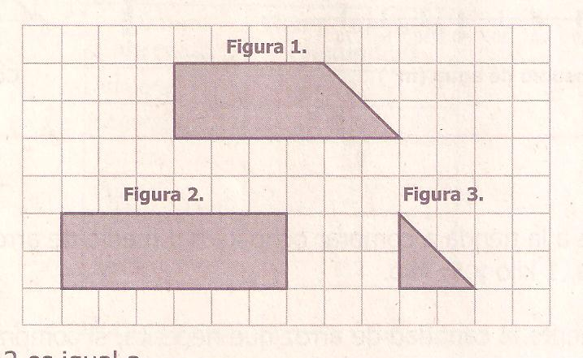

El área de la figura 2 es igual a:

- El área de la figura 1 más el área de la figura 3
- Dos veces el área de la figura 1
- Tres veces el área de la figura 3
- El área de la figura 1 menos el área de la figura 3

- Cuando en un grupo cada persona abraza a otra del grupo una sola vez, el número total de abrazos, a, se calcula mediante la expresión,$a= \frac{n ( n-1)}{2}$ ; donde n es el número de personas en el grupo.

¿Cuál es el valor de a para un grupo de cinco personas?

- La figura 1 muestra la temperatura ambiente de un lugar a las 5: 00 de la mañana, la figura 2 muestra la temperatura ambiente del mismo lugar a la 1:00 de la tarde y la figura 3 muestra la temperatura ambiente del mismo lugar a las 6:00 de la tarde.

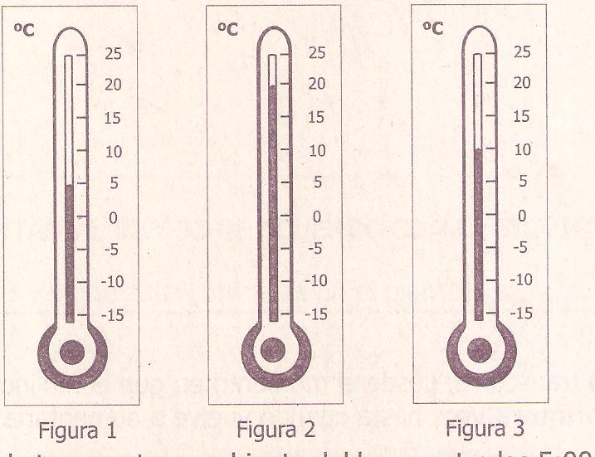

¿Cuál fue el cambio de temperatura ambiente del lugar entre las 5:00 de la mañana y las 6:00 de la tarde?

- Disminuyó 15ᵒ C
- Disminuyó en 10ᵒC
- Aumentó 5ᵒC
- Aumentó 20ᵒC
RESPONDE LAS PREGUNTAS 8 Y 9 DE ACUERDO CON LA SIGUIENTE INFORMACION:
En una feria se juega tiro al blanco, por cada acierto se ganan $3.000 y por cada desacierto se pierden $1.000.
- Arturo lanzó tres veces y acertó una vez en el blanco. ¿Cuánto dinero ganó o perdió al final de los tres lanzamientos?
- Ganó $ 1.000
- Ganó $ 3.000
- Perdió $ 2.000
- Perdió $ 4.000
- Jaime lanzó 16 veces y terminó sin pérdidas ni ganancias. ¿Cuántos aciertos tuvo Jaime?
- 0
- 4
- 6
- 8
- En la ilustración se presentan tres balanzas E, F, y G. E y F están en equilibrio, pero G no lo está.

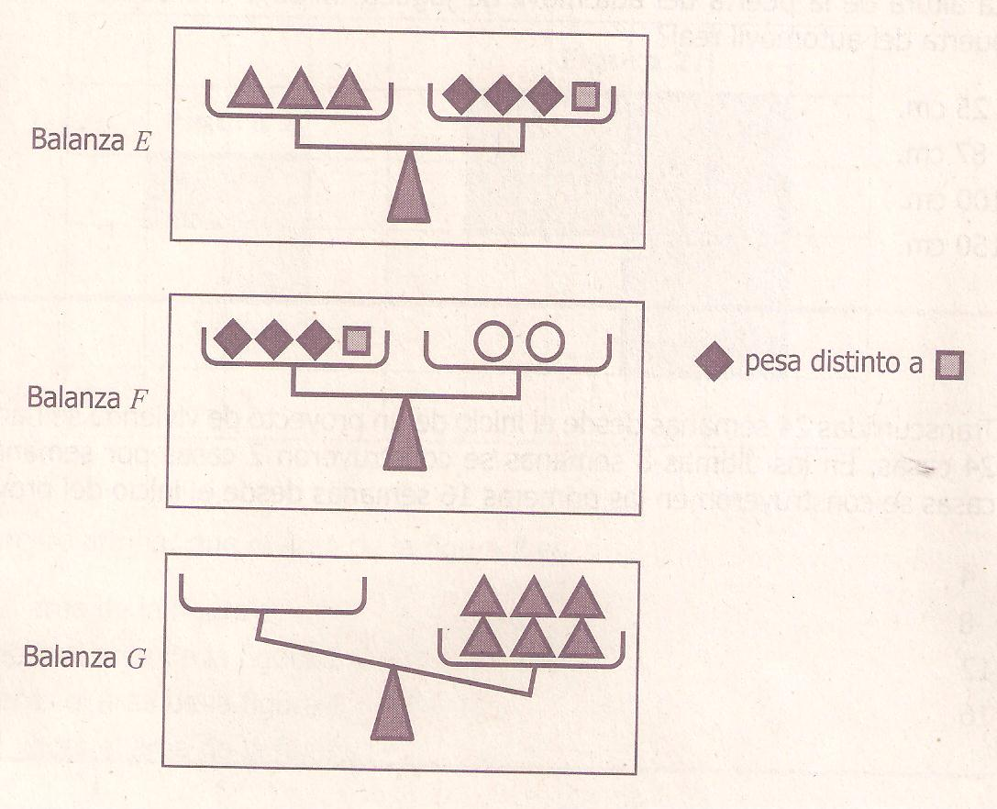
¿Cuáles de los siguientes grupos de pesas se pueden ubicar en el plato desocupado de la balanza G para que quede en equilibrio?
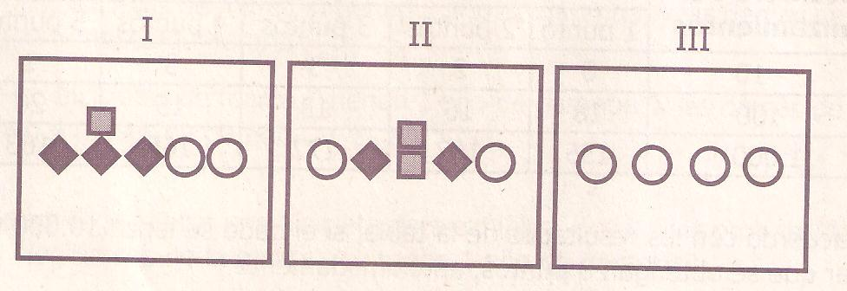
- I Y II solamente.
- I Y III solamente.
- II Y III solamente.
- I, II Y III.

